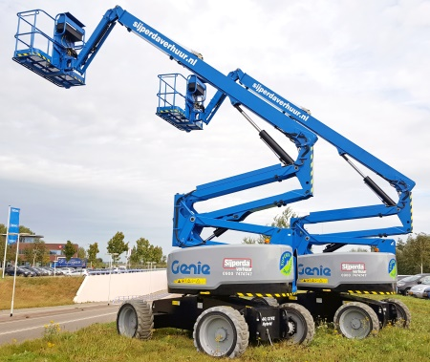

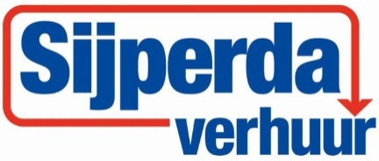

**Zelfr. knik/telescoophoogwerker 20 mtr. hybride**

Maximum werkhoogte: 20 mtr.

Maximum platformhoogte: 18,16 mtr.

Maximum horizontaal bereik: 11,15 mtr.

Breedte: 2,49 mtr.

Transportlengte: 8,15 mtr.

Maximum laadvermogen: 227 kg

Maximum windsnelheid: 12,5 m/s

Wielbasis: 2,49 mtr.

Bodemvrijheid, midden: 33 cm

Bodemvrijheid, as: 31,5 cm

Draaicirkel (buiten): 5,69 mtr.

Draaicirkel (binnen): 2,51 mtr.

Draaitafelrotatie (in graden): 355°

Draaitafeluitzwaai (stang op): 0,58 mtr.

Draaitafeluitzwaai (stang neer): 0,81 mtr.

Afmetingen platform, 6 voet (lengte x breedte): 183 x 76 cm

Afmetingen platform, 8 voet (lengte x breedte): 244 x 91 cm

Platformnivellering: zelf-nivellerend

Platformrotatie: 160°

Bedieningselementen: 24V DC proportioneel

AC-contactdoos op platform: Nee

Maximum druk hydraulisch systeem (armfuncties): 206,8B

Systeemspanning: 48V

Gewicht: 7.756 kg (afhankelijk van opties)

Inhoud brandstoftank: 75,7 ltr.

**Maximaal toelaatbare hellingshoek, transportstand, 4WD**

Platform heuvelafwaarts: 45% 24°

Platform heuvelopwaarts: 45% 24°

Dwarshelling: 25% 14°

**Rijsnelheden**

Rijsnelheid, transport, 4WD: 6,4 km/u 12,2 mtr./8,5 sec.

Rijsnelheid, geheven of uitgeschoven: 1,0 km/u 12,2 mtr./40 sec.

**Geluidsuitstoot door de lucht**

Niveau geluidsdruk bij grondwerkstation: <85 d(B)

Niveau geluidsdruk bij platformwerkstation: <74 d(B)

**Informatie belasting ondergrond**

Belastbaarheid banden: 4.173 kg

Contactdruk banden: 9,14 kg/cm2 896 kPa

Ingenomen vloerdruk: 879 kg/m2 8,62 kPa